

UNIMI (Università degli Studi di Milano - Dipartimento di Lingue e Letterature straniere - Dipartimento di Scienze della Mediazione linguistica e di Studi interculturali)

**In collaborazione con**

 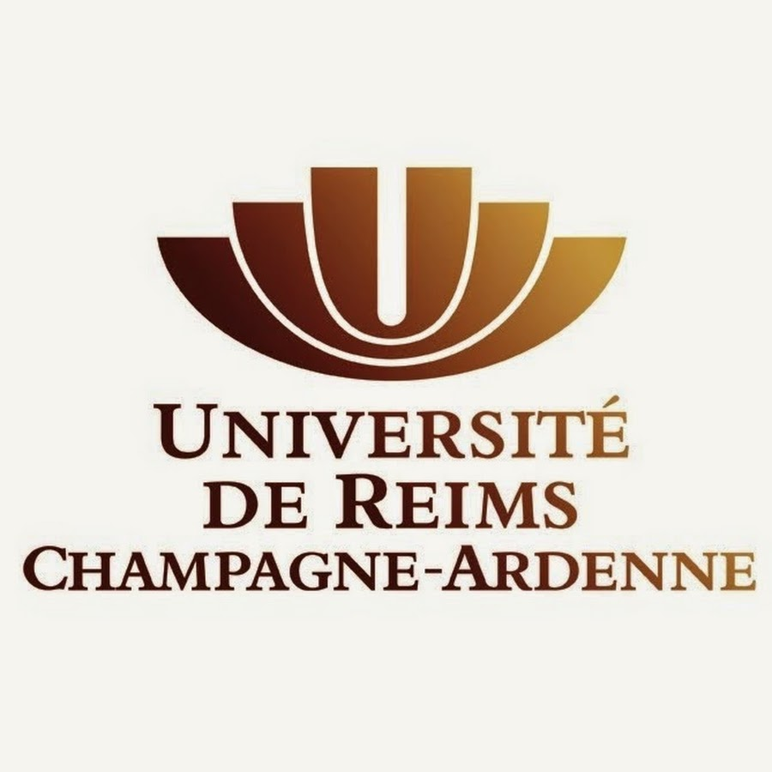



PUCP (Pontificia Universidad Católica del Perú) — Instituto Riva-Agüero

UAEM (Universidad Autónoma del Estado de México, Toluca)

URCA (Université de Reims, Champagne-Ardenne)

**Invitano**

**A partecipare come relatori al V Congresso Internazionale**

*Texturas*

*Experiencias, imaginarios y trayectorias entre Italia, Europa y América Latina*

**Milano, 3 - 5 Julio 2019**

Irapporti tra il mondo italiano e l’America latina hanno un respiro plurisecolare giacché si intrecciano con la scoperta e l’invasione europea delle “Indie”, la costruzione dell’America iberica, la formazione, attraverso le Indipendenze, di un articolato mosaico di nuovi Stati iberoamericani, lo strutturarsi di uno spazio transatlantico ove, con tempi e geografie cangianti, interagiscono sul piano politico, socio-economico e culturale molteplici attori americani ed europei nonché i processi migratori da e verso la penisola italiana dei secoli XIX e XX.

Grazie al contributo di studiosi di letteratura, lingua, cultura e storici dell’età moderna e contemporanea, il *V colloquio internacional* ambisce a indagare questo tema imponente, con particolare attenzione alle esperienze individuali e collettive, alla costruzione, trasformazione e cristallizzazione degli immaginari, alla memoria culturale e al ruolo dei grandi spazi urbani (italiani, europei e latinoamericani) nella loro qualità di "laboratori” tanto di elaborazione culturale e confronto linguistico quanto di rappresentazione letteraria.

Con un taglio diacronico (secoli XV/XVI-XXI), transatlantico e transnazionale, si propongono pertanto le seguenti linee di ricerca:

1. **Le circolazioni tra Italia, Europa e America latina** di figure dalle competenze in ambito *lato sensu* intellettuale-artistico, politico-istituzionale, accademico, ecclesiastico, imprenditoriale, legate alle pratiche della creazione letteraria, della riflessione storiografica e filosofica, della diffusione delle ideologie e delle discipline, dell’esercizio del giornalismo e delle arti, dell’editoria e delle traduzioni. Contestualmente, la circolazione di stili, canoni, generi, forme espressive, ideologie, saperi, devozioni.
2. **I processi migratori** intercorsi tra Italia e America latina nelle loro forme, nei loro tempi, nei loro spazi, nelle loro dimensioni linguistiche e culturali, nelle loro rappresentazioni letterarie e nel loro rapporto con la memoria culturale. Tenendo conto degli 80 anni dalla promulgazione, nel solco della legislazione nazista, delle infami “Leggi razziali” (1938) da parte del regime fascista, le traiettorie degli ebrei italiani ed europei nel subcontinente e il loro contributo intellettuale e culturale. Contestualmente, i tempi, gli spazi e le molteplici interazioni determinate dai fenomeni migratori latinoamericani verso l’Italia e l’Europa, a partire in particolare dagli anni Settanta del secolo scorso.
3. **Le “città mondo”** ove le interazioni culturali tra Italia, Europa e America Latina e le relative forme di circolazione intellettuale, confronto ideologico, creazione artistica e letteraria hanno trovato, tra letteratura e sociolinguistica, storia e memoria, uno spazio elettivo. In un catalogo che desidera orientare, ma naturalmente non limitare le proposte di relatrici e relatori, tenendo conto del rilievo svolto nel passato e/o nel presente, si suggeriscono alcuni “laboratori” che si stagliano per un profilo schiettamente multietnico, multiculturale e cosmopolita:
   1. Venezia, Roma, Milano, Genova;
   2. Siviglia/Madrid, Lisbona, Londra, Parigi;
   3. Città del Messico, Lima, Rio de Janeiro/São Paulo, Buenos Aires.

Ai fini della partecipazione, si richiede l’invio di un abstract in una delle lingue del colloquio (italiano, francese, spagnolo, portoghese) entro il 30 gennaio 2019 al seguente indirizzo [texturas2019@unimi.it](mailto:texturas2019@unimi.it). Le proposte saranno sottoposte a una procedura di “referaggio” i cui risultati saranno comunicati entro il 15 febbraio 2019.

Si avranno a disposizione 20 minuti per la lettura delle relazioni. Ogni proposta dovrà includere: nome dell’autore, breve curriculum, appartenenza istituzionale, titolo della relazione e abstract di un massimo di 200 parole, indirizzo elettronico e numero di telefono. Saranno lingue di lettura l’italiano, il francese, lo spagnolo e il portoghese.

SEDE: Università degli Studi di Milano (UNIMI)

Date: 3-5 Julio 2019

Quote di Partecipazione: Relatori: 70 euro; Uditori: 35 euro; Studenti, dottorandi, assegnisti: 30 euro. UNIMI fornirà un certificato di partecipazione e di assistenza.

Termini per l’invio dell’abstract: 30 gennaio 2019.

Informazioni e comunicazione: texturas2019@unimi.it

**Comitato Scientifico Internazionale**

**Emilia Perassi**

Università degli Studi di Milano, Italia

**Maria Matilde Benzoni**

Università degli Studi di Milano, Italia

**Eduardo Huárag Álvarez**

Pontificia Universidad Católica del Perú, Instituto Riva-Agüero, Perú

**Alfredo Rosas Martínez**

Universidad Autónoma del Estado de México, México

**Leonardo Pinto de Almeida**

Universidad Federal Fluminense, Brasil

**Almudena Mejías**

Universidad Complutense Madrid, España

**Nelly Rajaonarivelo**

Universidad Aix Marseille, Francia

**Marie Madeleine Gladieu**

Universidad de Reims, Champagne-Ardenne, Francia

**Audrey Louyer**

Universidad de Reims, Champagne-Ardenne, Francia

**Ofelia Huamanchumo**

Ludwig - Maximilians - Universität München, Alemania

**Félix Terrones**

Grande École - SciencesPo - Paris, Francia

**Francoise Aubes**

Universidad de Nanterre, Francia

**Comitato organizzatore**

**Università degli Studi di Milano**

Maria Matilde Benzoni, Maria Canella, Emanuele Leonardi, Emilia Perassi, Simone Ferrari

texturas2019@unimi.it